控制器局域网（CAN）物理层调试基础知识
上网时间:2013年11月26日
引言
控制器局域网（CAN）标准不断发展，正用于车载和工业网络之外的许多新应用。支持它的微处理器变得普遍且价格低廉，并且开源协议栈让其非常容易访问，同时也容易添加至新系统。有许多CAN板可用于BeagleBone (Capes)、Stellaris(BoosterPacks)、Arduino (Shields)和其他微处理器开发平台。当设计人员的系统上电却不能工作时，应该怎么办呢？本文为您介绍一种对CAN物理层进行调试的较好工程方法。我们将介绍基础调试步骤，并说明一个CAN物理层应有的性能，以及找出问题的一些小技巧。
调试基础知识
ISO11898-2和ISO11898-5规范详细说明了高速CAN物理层即收发器。掌握CAN物理层的基础知识以后，利用简单的调试工具便可迅速地找出常见问题。所需的基本实验室工具为示波镜、数字万用表（DMM）和一个电源。如果想要深入了解问题，则需要更高精度和更复杂的工具。这种问题已非本文讨论的范畴，但是这里介绍的基础知识可帮助确定问题所属类别，以及进一步调试所需的其他工具。一个由 TI 组装的CAN演示系统以及TI的SN65NVD255D评估模块（EVM）1，用于演示硬件。另外，我们还使用了其他一些东西，例如：CAN连接器外接头电缆和芯片钩（抓住收发器引脚，让其连接至电缆，以更加容易地连接示波器指针，如图1所示）。
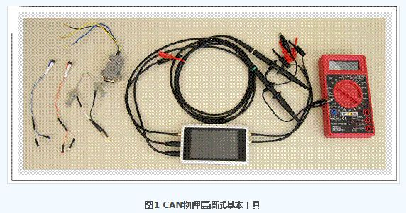
连接检查
开始调试对话时，使用DMM确认印刷电路板（PCB）上连接如我们所预计的那样—系统未上电。这看似很基础，但令人吃惊的是，这个简单的方法却解决了许多简单问题。所有人都会认为原理图、布局和制造工艺没有问题，但不幸的是，它们有时却并不如人愿。子插件板位置错误、虚焊和错误端接或者连接的电缆，都是一些常见问题。利用DMM电阻设置来确认所有线路和连接均正确。图2所示CAN应用的简易原理图用作参考。
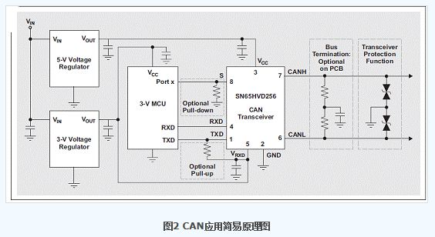
表1列举了需要检查的PCB和网络连接。收发器引脚和PCB上其他相关连接之间的电阻应为0Ω，除非设计使用表注里介绍的一些选项。例如，限流串联电阻器、总线端接电阻器或者数字I/O的上拉或下拉电阻器。
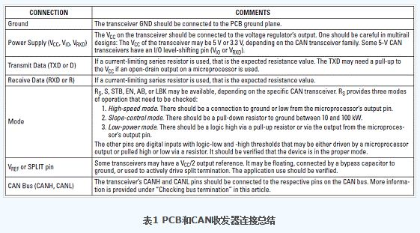
总线端接检查
大多数CAN标准均规定使用一条单双绞线（有或者无屏蔽层），其特性阻抗（Z0）为120Ω。应使用与线路特性阻抗相同的电阻器来端接电缆两端，以防止信号反射。端接可以为电缆上总线端的单120Ω电阻器，如图3中CAN总线左侧所示；或者，它也可以位于某个端接节点内，如图3右侧所示。不得将端接电阻从总线移除。如果CAN端接电阻负载不存在，则信号完整性会受到影响，并且无法满足比特计时要求。如果总线共模电压滤波和稳压理想，则使用分裂端接，如图2所示。在该图中，每个电阻器均为60Ω，而分裂电容器范围为1 nF到100 nF，具体取决于共模滤波器所需的频率。2CANH到CANL的测得电阻应介于45Ω到65Ω之间，以达到CAN标准、两个端接电阻器的并联阻抗以及并联节点输入电阻的容差。应根据可能碰到的极端故障状态（通常为系统接地的电源电压）来确定端接电阻器的额定功率。
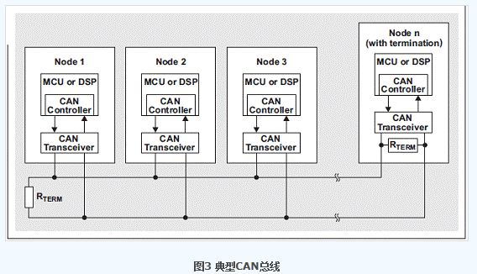

电源检查
在系统上电以前，应首先检查CAN收发器的一个或者多个电源。根据所使用的收发器类型，VCC应为3.3V或者5V。不管您相不相信，在一些情况下，丢失VCC确实为问题的根本原因。因此，我们应确保VCC存在于收发器的VCC引脚上。只需检查DMM，便可确认有电源存在。必须注意电源短路接地（不幸的是，该引脚就在VCC引脚的旁边）。
显性状态（60Ω总线负载时约为60mA）和隐性状态（10mA）之间所需电流（ICC）差约为50mA。显性总线状态期间端接电阻差分电压的产生需要这50mA的电流差，并且其随总线负载变化而变化。DMM还可用在电流模式下，以验证预计ICC电源电流。由于CAN的开关性质，DMM测得的电流伪平均读取值。
建议本地旁路电容器至少应为4.7?F，以确保总线状态转换期间有足够的电源缓冲。否则，收发器的突入电流可能会引起明显的电压电源纹波。我们可以使用一个示波器来验证电源电压是稳定，还是随着总线状态变化而变化。转换期间，最好不要让收发器“饥饿”。收发器受到其限流的保护，但是，当收发器试图驱动总线至显性状态时，如果其中一条总线短路至电源或者接地，则电源电流极高。如果电压调节器无法提供这么多的电流，则电压电平降至收发器规格范围以下，甚至可能会低至触发收发器的欠压锁定状态。
CAN物理层基础知识
一旦完成所有基础检查，就可以检查CAN物理层的核心CAN总线了。收发器的两个关键组件便是接收器和发射器。发射器被称作CAN的驱动器。通过VCC/2共模点（约2.5V）对CAN物理层偏置，见图4。
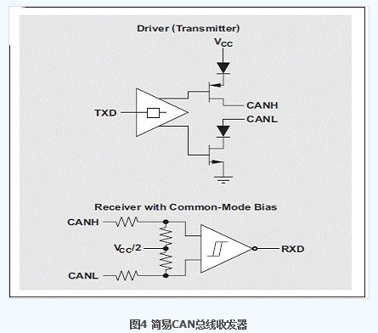
发收器将单端数字逻辑信号、TXD（或者D）和RXD（或者R）转换为差分CAN总线所要求的电平。当总线为显性时，在接收节点，其CAN标准定义的差分电压（Vdiff（D））大于1.2V，并且处于逻辑低状态。当总线为隐性时，在接收节点，其CAN标准定义的差分电压（Vdiff（R））为-120mV≤(Vdiff(R))≤ 12 mV，并且处于逻辑高状态。两种总线状态均通过收发器内共模网络偏置。图5显示了典型的总线层级。
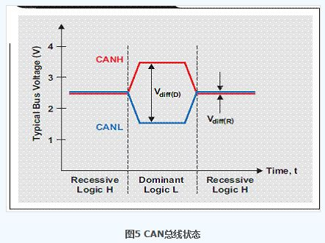
对总线进行调试时，最为有用的工具之一便是示波器。尽管单通道示波器便可看到信号，但最好还是用双或者四通道。理想情况下，可同时看到TXD、RXD、CANH和CANL，以确保收发器和总线性能如预期。进行初次调试时，只需一个低带宽示波器，因为标准CAN被限定在1Mbps。（在不远的将来，在引入拥有灵活数据速率的CAN以后，这种情况将有所改变。）如果该节点正发送数据比特流，则可在TXD输入端看到输入数据。差分CAN总线引脚（CANH/CANL）存在传输延迟，同时还存在RXD输出传输延迟。在CAN中，这些延迟均为循环时间，或者说循环延迟。如果该节点正在接收，则TXD闲置；但是总线和RXD输出会显示CAN帧。

为了演示基础CAN总线工作情况，图6显示了一个示波器，它拥有两个模拟通道和两个数字通道，以及一个函数生成器。CAN总线由两个SN65HVD255D EVM组成，每个在总线上的端接电阻均为120Ω。示波器函数生成器连接至顶部EVM的TXD输入引脚。图7中，数字通道1显示了CANH信号（蓝色）；模拟通道2显示了CANL信号（黄色）；数字通道2显示了RXD信号（绿色）。尽管该示波器的精确度很低，但这个简单的测试表明，该CAN物理层的表现在总体上符合我们的预期。
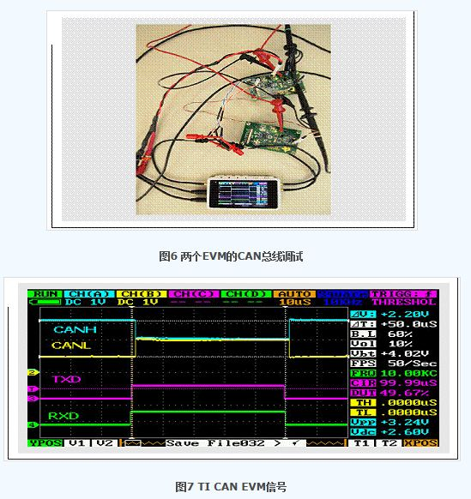
图8显示了该示波器和用于调试TI CAN演示系统的探针装置。该节点使用菊形链，并使用CANopen? D-SUB 9针连接器。一个总线外接头连接器位于图8左上方。利用它，我们可以轻松地连接模拟示波器探针至CAN总线的CANH和CANL引脚以及GND。由于探针过大，无法抓住中间CAN节点的TXD和RXD IC引脚，因此可通过连接至探针的芯片钩和一小段电缆，将这些引脚连接至示波器的数字通道。另一种方法是，给每个收发器焊接一小段线，这样示波器探针便可更容易地连接。
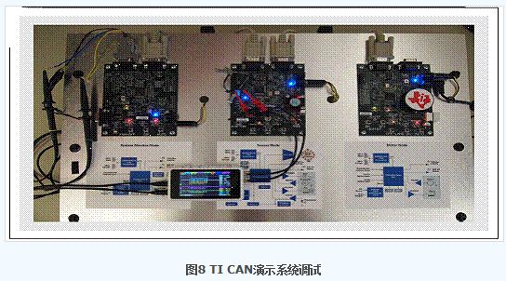
图9显示了示波器获得的CAN信号详细情况。尽管这些信号的分辨率和精度均不高，但它们可以帮助确定需要了解CAN节点工作的那些信息。中间节点的TXD触发了示波器；CANH和CANL信号差异符合预期；在CAN构架端可清楚地看到高差分电压的收到确认（ACK）位。该高压为同时并行产生ACK位的多个CAN节点的结果。轻松找出ACK位的另一个方法是其存在于RXD信号中而非TXD信号中，这意味着它由另一些节点产生。
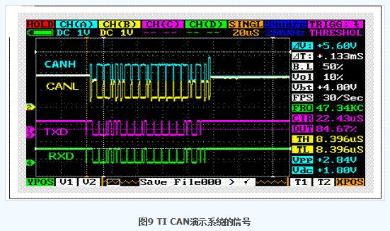

CAN调试例子
图10显示了一个CAN演示系统，在PCB右边，连接至菊形链输出的CANH线路被损坏。出现这种情况的原因是，系统后面的一个固定螺栓摩擦PCB，而在几年的时间里该系统被运输至世界各地。当系统通过菊形链总线接口连接至其他CAN节点时，便故障无法工作。
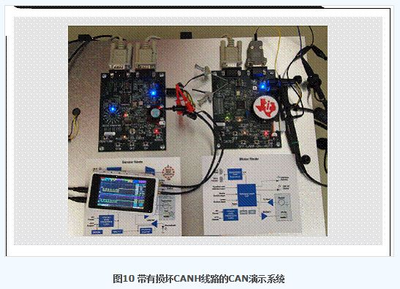
图11所示CANH信号表明了该损坏PCB线路的效果。另外，DMM连续性检查也可证实该开路。
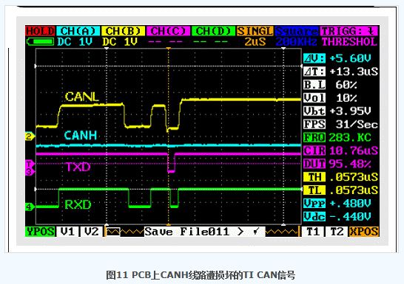
图11还突出详细显示了CAN帧的另一个重要部分，即ACK位。示波器使用单一模式，在某个单比特发现触发器时，其在右手节点的TXD引脚上被触发。该单比特为这一节点产生的ACK位，目的是确认接收到一个有效的CAN帧。所有接收节点确认收到发送节点的CAN帧。相比在TXD上看到的发送ACK位，总线上所看到的ACK位的位时间稍长。这是同时发送ACK位的多个节点的假象。影响这种长位时间的一些因素包括：通过线缆的5ns/m延迟、三个CAN节点之间的时钟计时漂移以及同时发送一个ACK位的两个节点所产生的高差分电压。如果这些因素使ACK位（空档）变得更长，并在ACK分隔符内保持显性，则其可能引起CAN误差帧。
CAN总线调试的另一个例子是，在某个系统中，只有非常慢的CAN数据速率（比特计时）才会起作用。把一个示波器连接至TXD引脚，在TXD输入端显示出非常慢的上升时间，如图12所示。1Mbps的CAN数据速率下，9.6?s计时延迟相当于10比特。它的根本原因是：我们正使用一个具有开路漏极的微处理器来驱动收发器的TXD引脚。在这种情况下，没有真正的逻辑高电平驱动。仅有CAN收发器的弱内部上拉正驱动TXD引脚高，因此它的RC时间常量非常长。通过在TXD引脚上添加一个上拉电阻器，便可轻松解决这个问题。
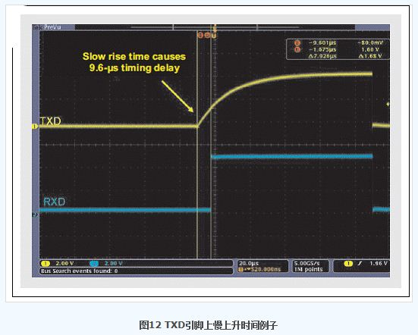
结论
本文介绍的CAN物理层基础和调试举例，应该让您不那么惧怕进入CAN世界了吧。利用本文提供的其他一些参考资料以及相应的数据表，设计人员应该可以马上让其CAN系统正常运行了。
此文章源自《EDN China电子技术设计》网站:
http://www.ednchina.com/ART_8800514776_20_20009_TA_1c3e5b44.HTM

